**I.** **NÃO DEIXE para a última hora!** A partir de 13h05 o Moodle NÃO permite o envio da prova e você fica com nota 0 (zero), sem chance de refazer a prova!

**II.** É possível enviar a prova mais de uma vez antes do tempo acabar. Assim você pode, **por exemplo**: enviar uma versão da prova as 11h30 e, depois, uma melhorada as 12h40 (esses horários são só um exemplo!).

**III.**Você poderá enviar somente 1 (um) arquivo e do **tipo .html**

**IV.** Não baixe as imagens. Use online! Sugestões de imagens:

**Bomba:**  
https://freeicons.io/icon/download?icon_id=5793&type=original&size=64  
https://image.flaticon.com/icons/png/128/112/112683.png  
  
**Quadrado vazio:**  
https://freeicons.io/icon/download?icon_id=5255&type=original&size=64  
https://image0.flaticon.com/icons/png/128/61/61218.png  
  
**Interrogação:**  
https://freeicons.io/icon/download?icon_id=12099&type=original&size=64  
https://image0.flaticon.com/icons/png/128/84/84042.png

**Questão única**

Crie um programa que reproduza uma versão simplificada do famoso jogo "Campo Minado".

**a) (2pts)**Use apenas o que foi ensinado até o momento na disciplina.Este item é binário: se usar um item, por menor que seja, que não foi ensinado na disciplina de algoritmos, perde os 2pts deste item

**b) (1pt)**A tela inicial do programa deve ser como esta:

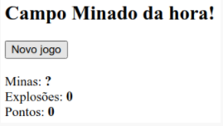

**c) (2pts)** Após clicar em "Novo jogo", um novo campo minado e criado, para cada bloco poderá ou não haver uma mina. Se o usuário for um cara de extrema sorte, pode não ter nenhuma mina, agora se ele for de extremo azar, pode ter mina em todos os blocos. O campo minado terá sempre 4 blocos dispostos em duas fileiras de 2 blocos cada.

A tela ficará como esta:

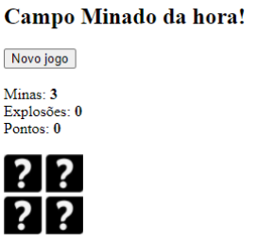

**d) (3pt)** Após clicar em algum dos blocos, pode surgir um campo minado ou um bloco "vazio". Se o usuário clicar num bloco "vazio", ganha 100 pontos. Se topar numa mina, não ganha pontos e toma uma explosão. Veja exemplos nas figuras a seguir:

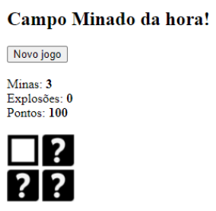

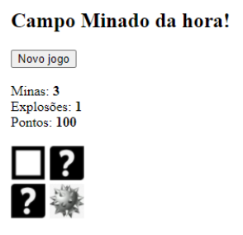

**e) (0,5pt)** Se um bloco for clicado mais de uma vez deverá aparecer um alerta conforme abaixo:

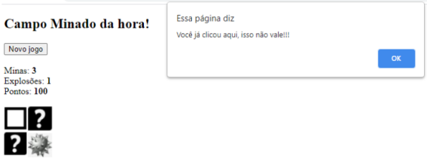

**f) (0,5pt)**Quando todos os blocos sem mina forem encontrados, emitir o alerta conforme abaixo.

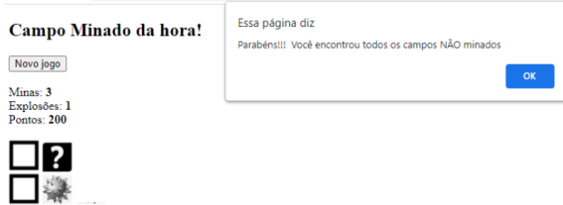

**g) (1,0pt)**Use bons nomes de variáveis, funções e ids. Deixe o código organizado (identado, com linahs em branco para agrupar o código, etc).